**Bài tập thực hành 03**

Lập trình Cơ sở dữ liệu với PHP

Yêu cầu bài thực hành:

1. Bạn hãy chạy tất cả các lệnh hướng dẫn ở trên và chụp lại màn hình kết quả.

- connect.php

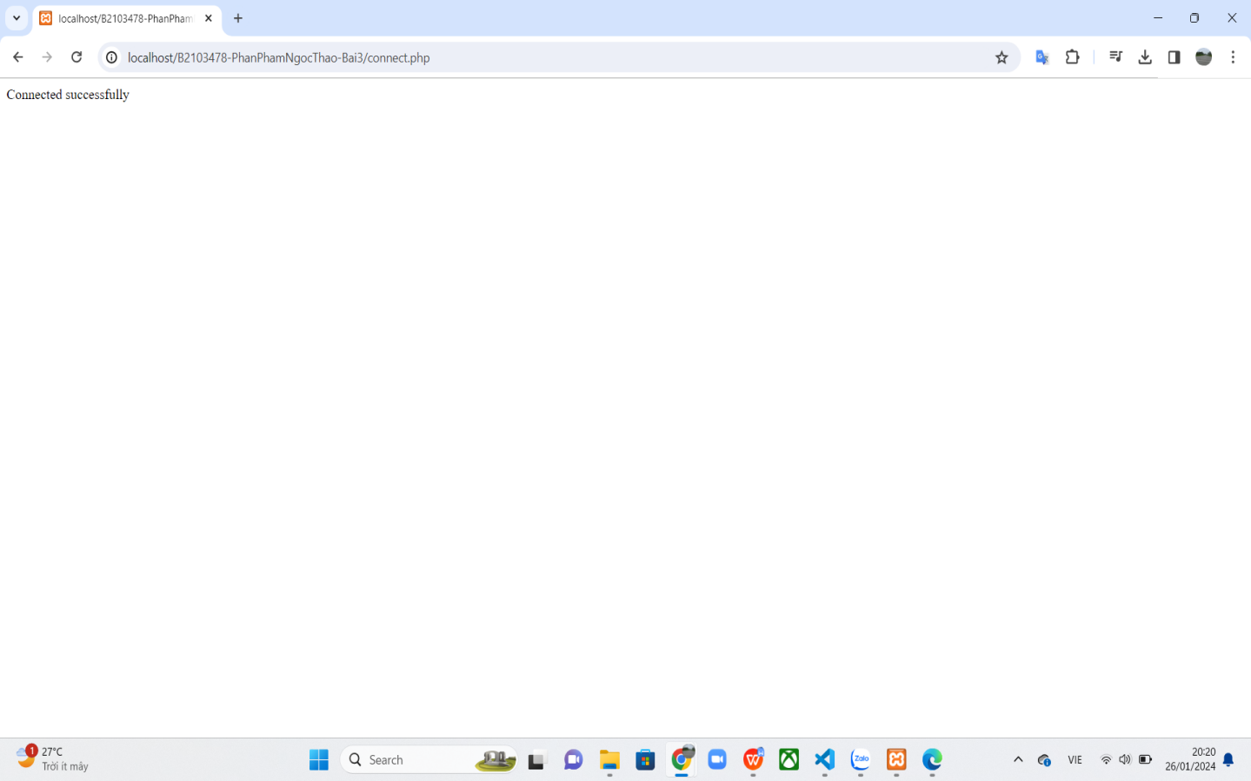

- con_db.php

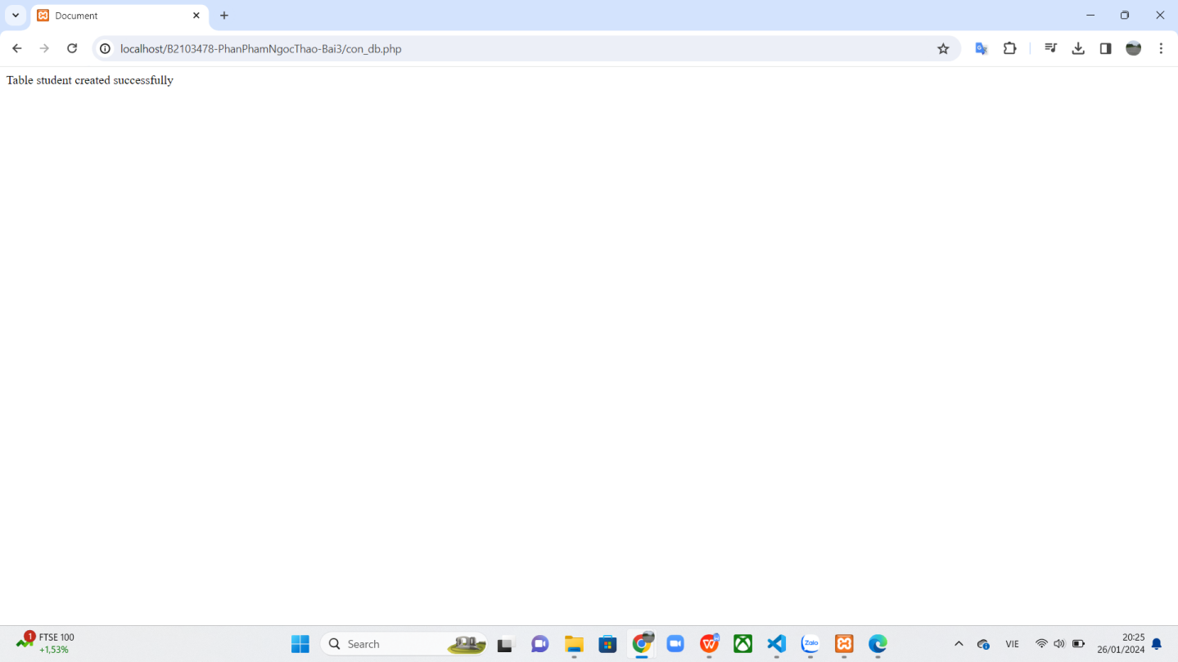

- bảng student được tạo thành công trên php

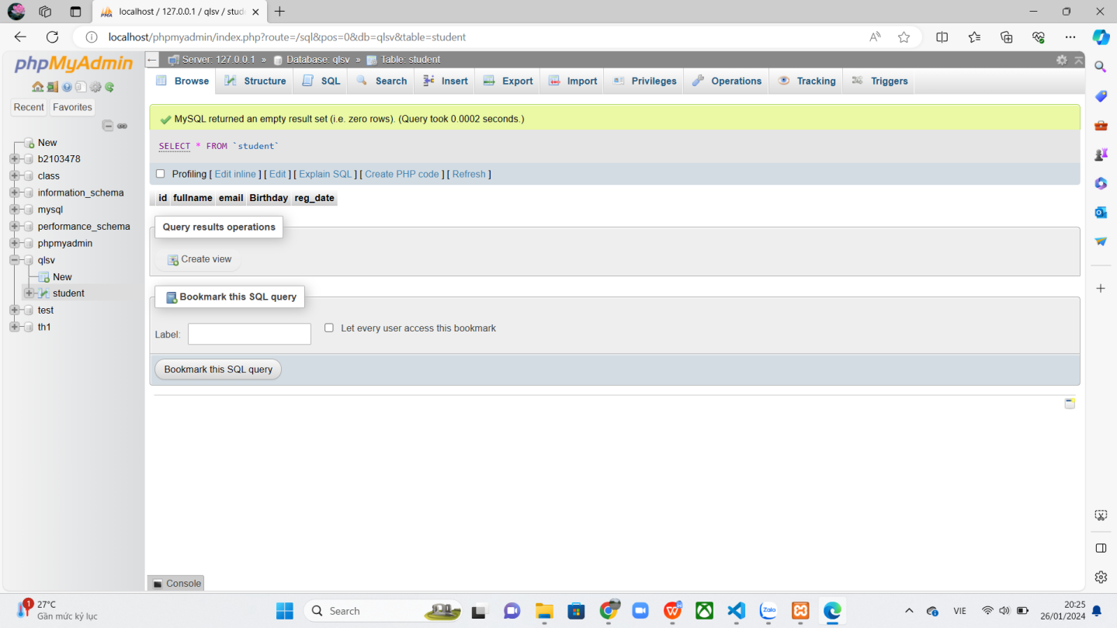

- tailieu_bang.php

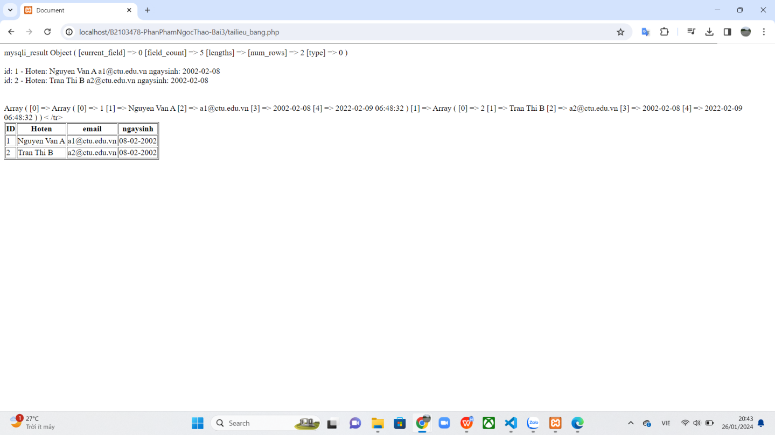

-formnhap.php

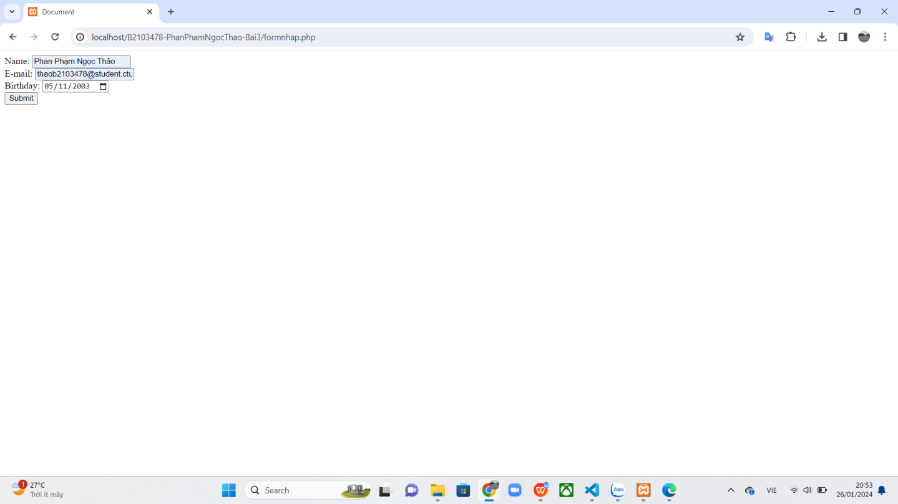

-luu.php

- sao khi nhập dữ liệu được lưu lại

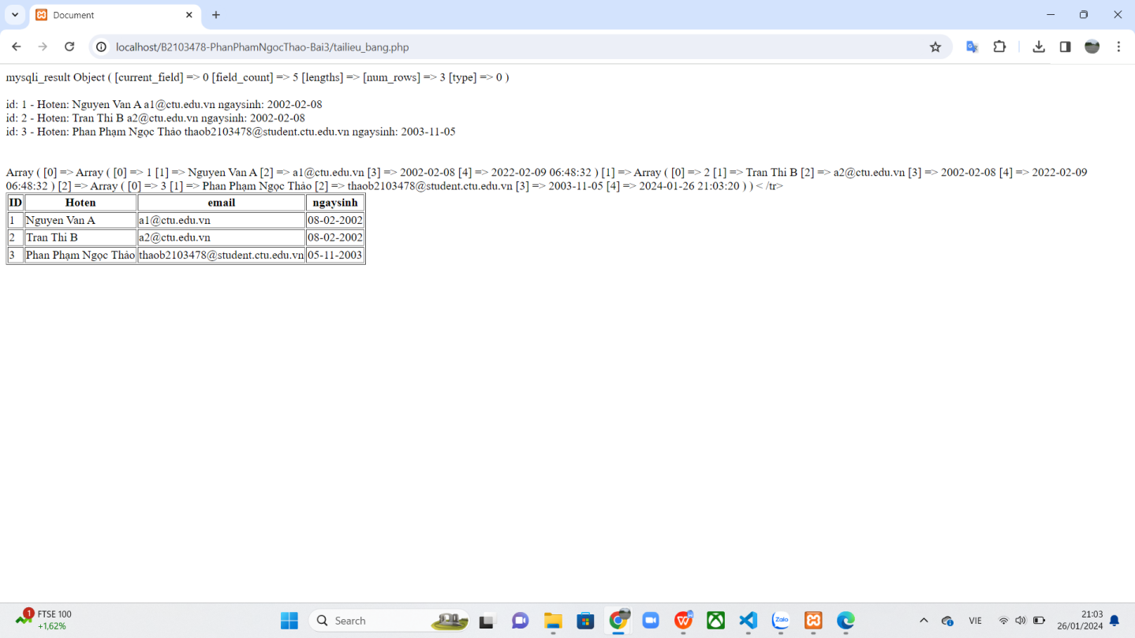

- tailieu_bang1.php

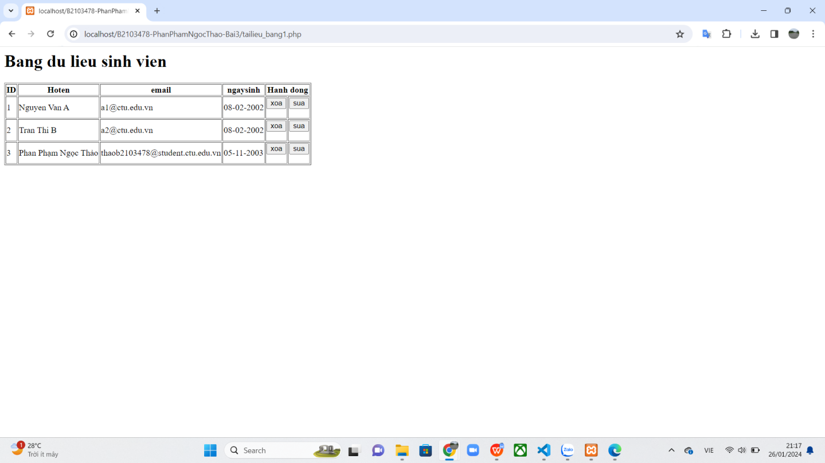

- form_sua.php

- sửa dữ liệu của id 2

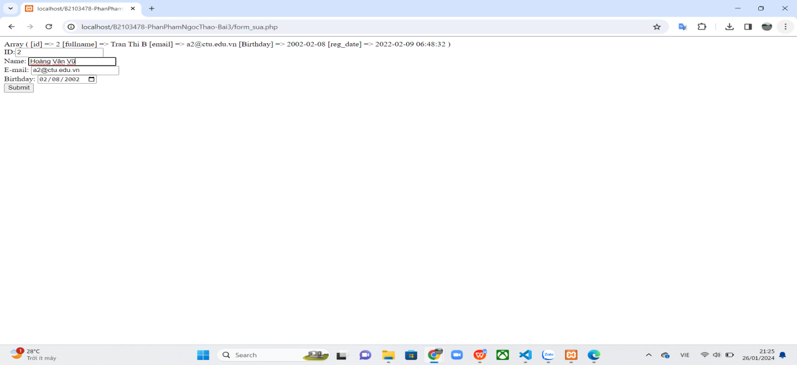

- sua.php

- sau khi sửa thông qua sua.php, Bang du lieu sinh vien đã đc cập nhật

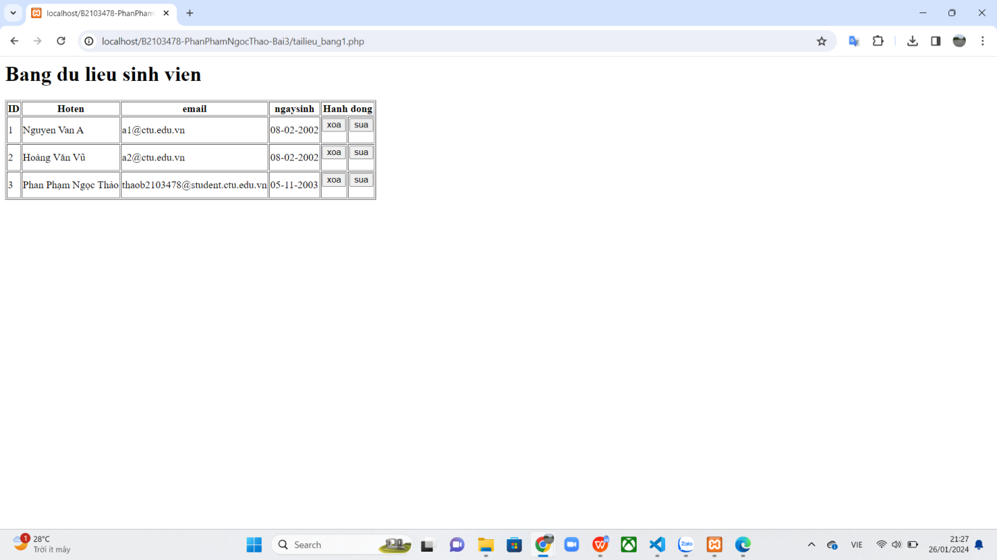

- xoa.php

- sau khi xóa id3 Bang du lieu sinh vien thông qua xoa.php đã được cập nhật

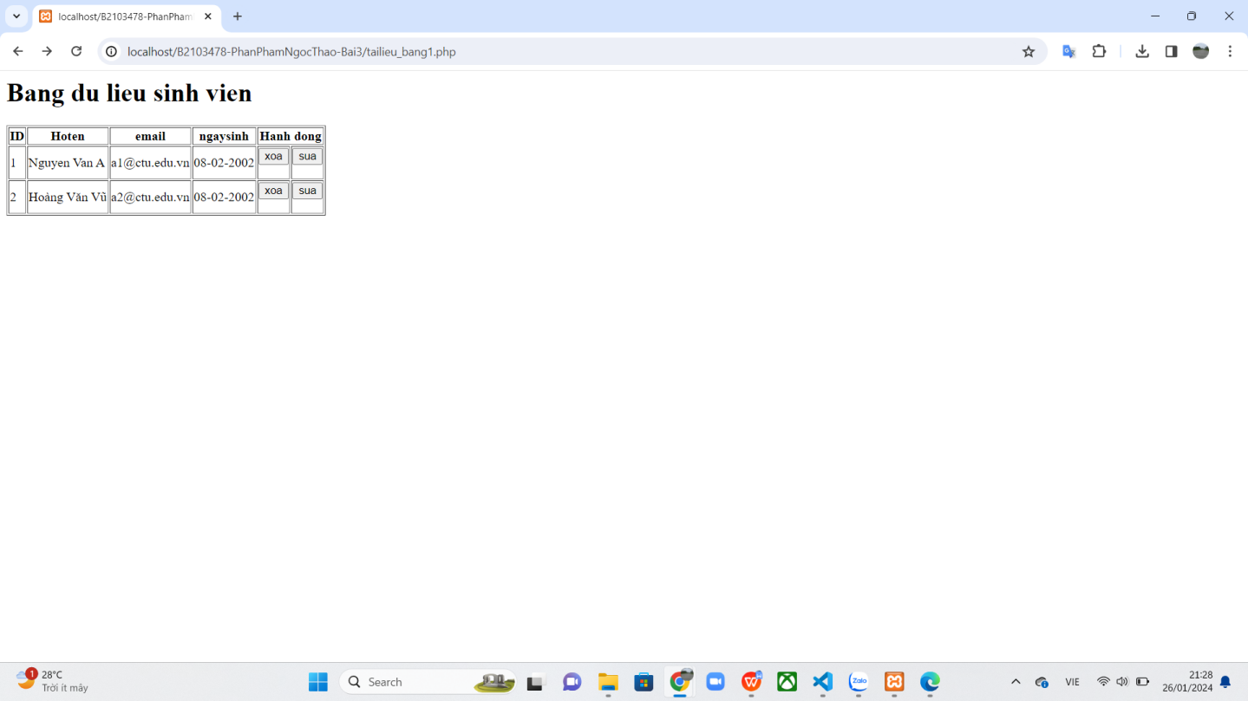

1. Từ code kết nối với MySQL, bạn hãy tìm và trình bày code kết nối với các hệ quản trị CSDL khác như Oracle, SQL server, SQLite.

- code kết nối Oracle

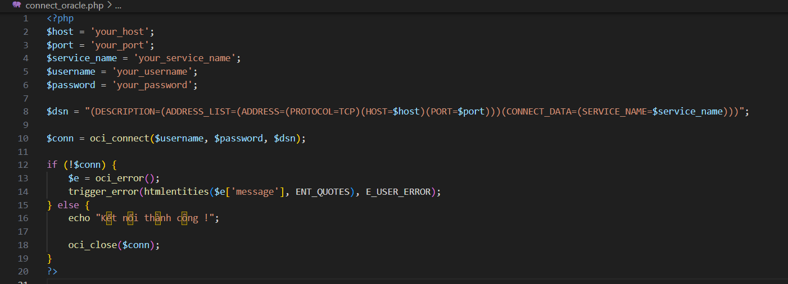

* $host: Địa chỉ máy chủ Oracle.
* $port: Cổng kết nối Oracle.
* $service_name: Tên dịch vụ Oracle.
* $username: Tên người dùng Oracle.
* $password: Mật khẩu người dùng Oracle.

- code kết nối SQL server

1. Cho biết class **mysqli** để hỗ trợ thực hiện những điều gì. Hãy liệt kê và mô tả các phương thức trong class mysqli (tham khảo ở2 hoặc các tài liệu khác mà bạn tìm được).

- **mysqli** là một class trong PHP được sử dụng để kết nối và tương tác với cơ sở dữ liệu MySQL. Dưới đây là một số phương thức quan trọng trong class mysqli:

* __construct($host, $username, $password, $database, $port, $socket): Phương thức khởi tạo một đối tượng mysqli và thiết lập kết nối đến MySQL.
* real_connect($host, $username, $password, $database, $port, $socket, $flags): Thiết lập kết nối đến MySQL, trả về true nếu thành công và false nếu thất bại.
* query($query):Thực hiện một truy vấn SQL đến cơ sở dữ liệu.
* prepare($query):Chuẩn bị một câu lệnh SQL để thực thi.
* bind_param($types, &$var1, &$var2, ...): Ràng buộc các biến với các tham số trong câu lệnh SQL đã được chuẩn bị.
* execute(): Thực thi câu lệnh SQL đã được chuẩn bị.
* fetch(): Lấy một dòng từ kết quả truy vấn.
* affected_rows(): Trả về số lượng dòng bị ảnh hưởng bởi câu lệnh SQL cuối cùng.
* num_rows($result): Trả về số lượng dòng trong kết quả của một truy vấn SELECT.
* insert_id(): Trả về ID được sinh tự động sau khi thực hiện một câu lệnh INSERT.
* error: Thuộc tính lưu trữ thông báo lỗi từ truy vấn cuối cùng.
* errno: Thuộc tính lưu trữ mã lỗi từ truy vấn cuối cùng.
* close(): Đóng kết nối đến MySQL.

1. Trong tập tin connect.php, Bạn hãy cho biết ý nghĩa của phương thức die() và cách dùng.

- Phương thức **die()** trong PHP được sử dụng để kết thúc chương trình và in một thông báo tùy chỉnh trước khi kết thúc. Phương thức này thường được sử dụng để báo cáo lỗi hoặc hiển thị thông báo quan trọng trước khi dừng chương trình ngay lập tức. Ý nghĩa chính của **die()** là dừng thực thi của chương trình và hiển thị thông điệp bạn đã chỉ định.

- cú pháp:

die(string $message);

Trong đó, $message là thông báo muốn in ra trước khi kết thúc chương trình.Ví dụ như:

<?php $user = getUserFromDatabase();

if (!$user) {

die("Không tìm thấy người dùng. Hãy kiểm tra lại.");

}

// Tiếp tục thực hiện các công việc khác nếu người dùng tồn tại.

?>

- Nếu hàm getUserFromDatabase() trả về false() (người dùng không tồn tại), chương trình sẽ kết thúc và in ra thông báo "Không tìm thấy người dùng. Hãy kiểm tra lại."

1. Trong tập tin taidulieu_bang.php có dùng phương thức fetch_assoc và fetch_all để lấy dữ liệu từ đối tượng $result. Ngoài 2 phương thức này, các bạn hãy liệt kê các phương thức khác trong **mysqli** có chức năng tương tự, và hãy chạy thử các phương thức này như các cách hiển thị dữ liệu cách 4, cách 5, cách 6… trong tập tin taidulieu_bang.php.

- Một số phương thức khác trong mysqli:

+ **fetch_row()**: Lấy một hàng dữ liệu dưới dạng một mảng liên tục. Các cột được truy cập bằng chỉ số.

+ **fetch_array()**: Lấy một hàng dữ liệu dưới dạng mảng liên tục hoặc mảng kết hợp. bạn có thể truy cập cả cột bằng chỉ số hoặc tên cột.

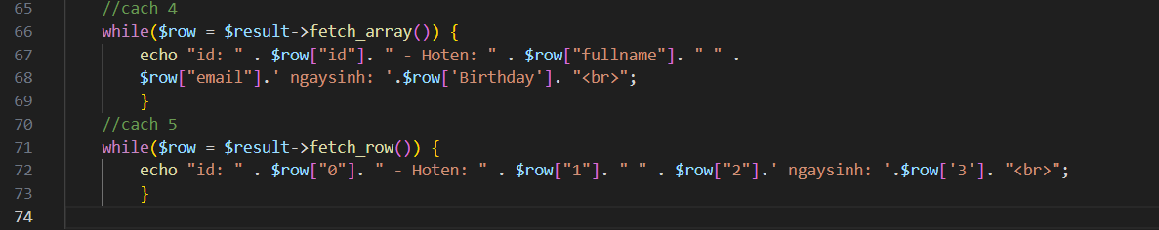

1. Phương thức header trong hàm luu.php để di chuyển đến trang khác sau khi chúng ta thực hiện xong các hành động nào đó (như di chuyển đến trang chủ khi xong hành động sửa/xóa,...).Hãy mô tả chi tiết cách sử dụng, và công dụng của header (Tham khảo 3).

- Phương thức **header** trong PHP được sử dụng để gửi một HTTP header từ máy chủ đến trình duyệt của người dùng. Thông thường, nó được sử dụng để chuyển hướng người dùng đến một trang web mới sau khi đã thực hiện một số hành động nào đó. Công dụng chính của **header** là điều hướng và quản lý thông tin về các loại nội dung.

- cú pháp:

**header**(string $header, bool $replace = true, int $response_code = 0)

7. Vào CSDL **qlsv**, bạn hãy viết lệnh tạo thêm 1 bảng sau để có thêm thông tin về chuyên ngành (kiểu dữ liệu các bạn tự cho sao cho phù hợp):

major(id, name_major)

Và thêm cột khóa ngoại *major_id* vào bảng student

student(id, fullname, email, birthday, *major_id*)

- cú pháp:

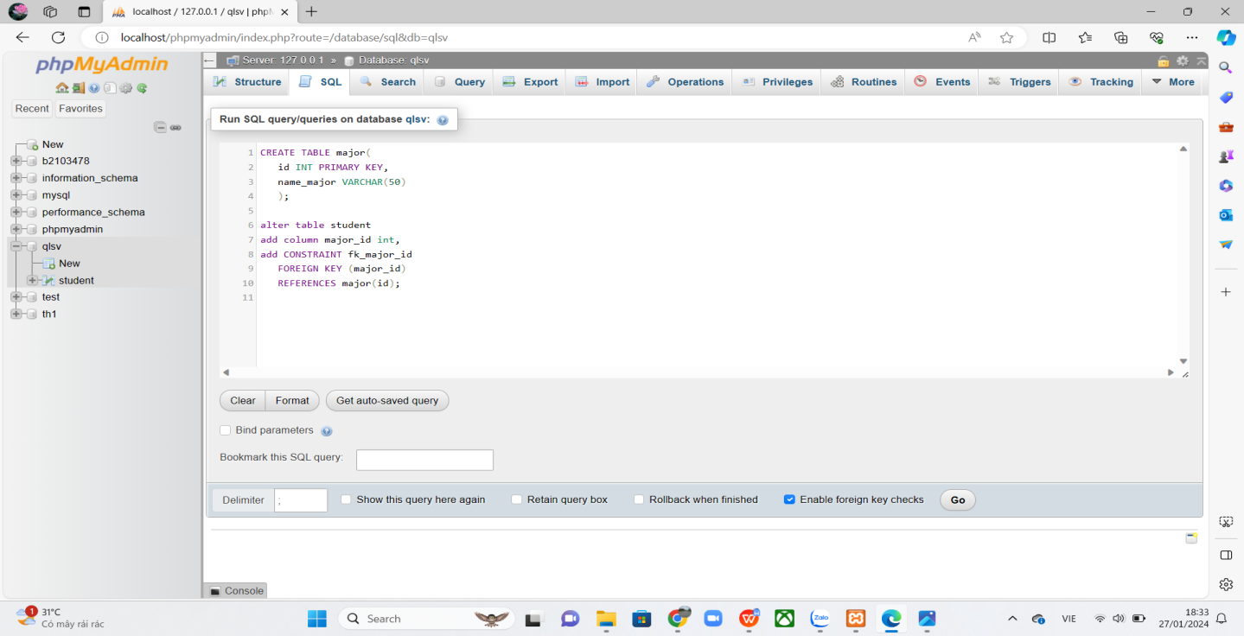

- kết quả:

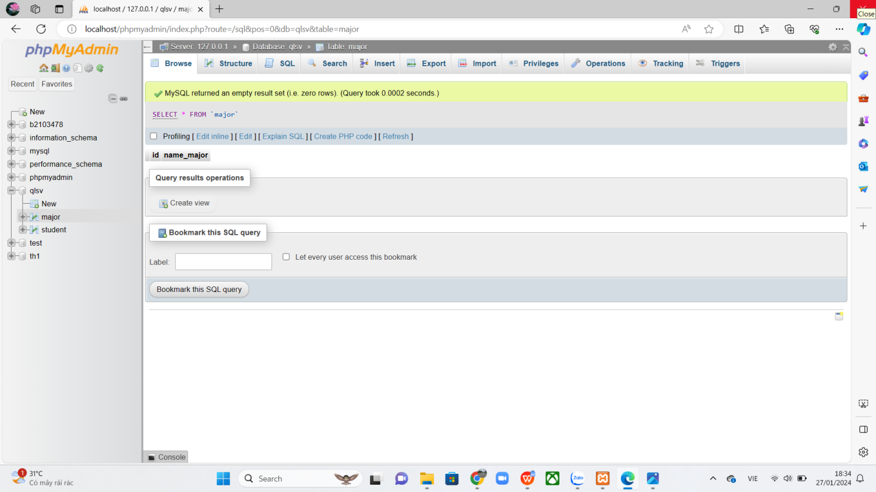

8. Tạo các tập tin major_index.php, major_add.php, major_edit (và major_edit_save.php để thực hiện hành động sửa trên csdl), major.xoa để có các trang hiển thị danh sách, thêm, sửa, xóa đối với bảng major. Gợi ý: Tham khảo taidulieu_bang1.php, form_sua.php, sua.php, xoa.php

- major_index.php

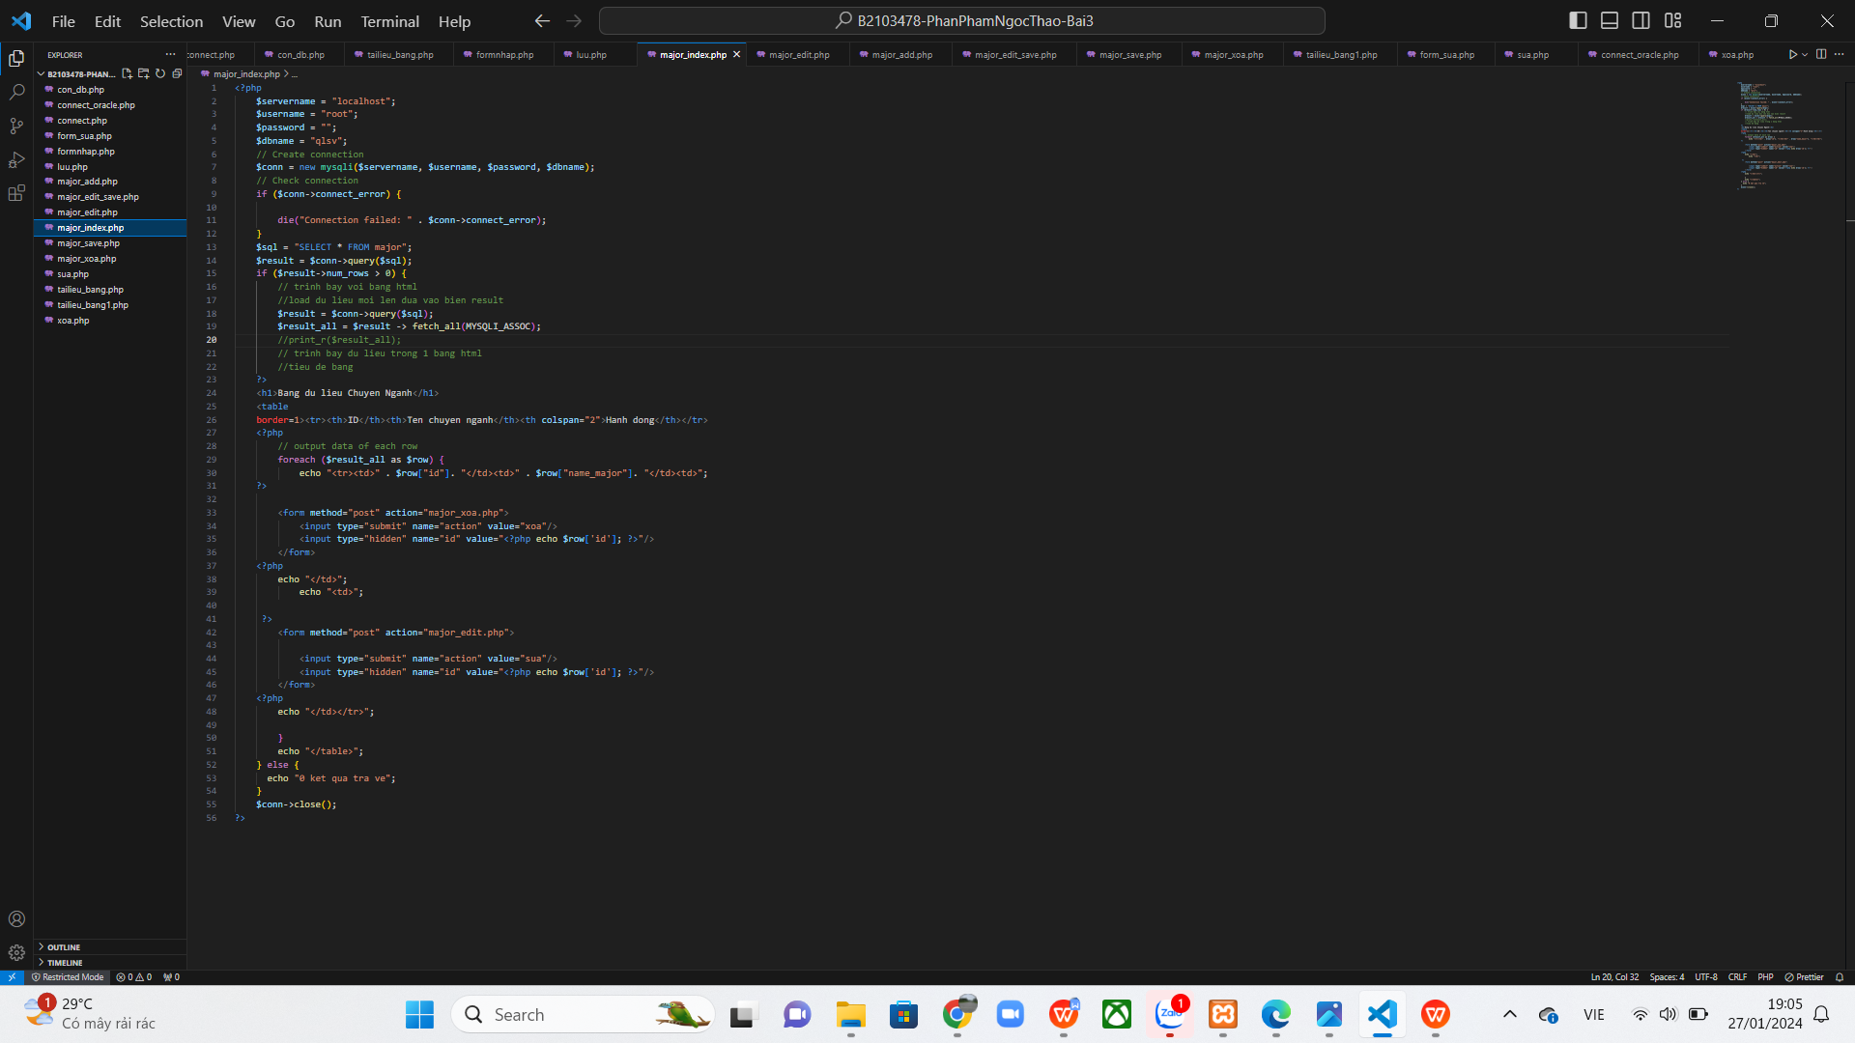

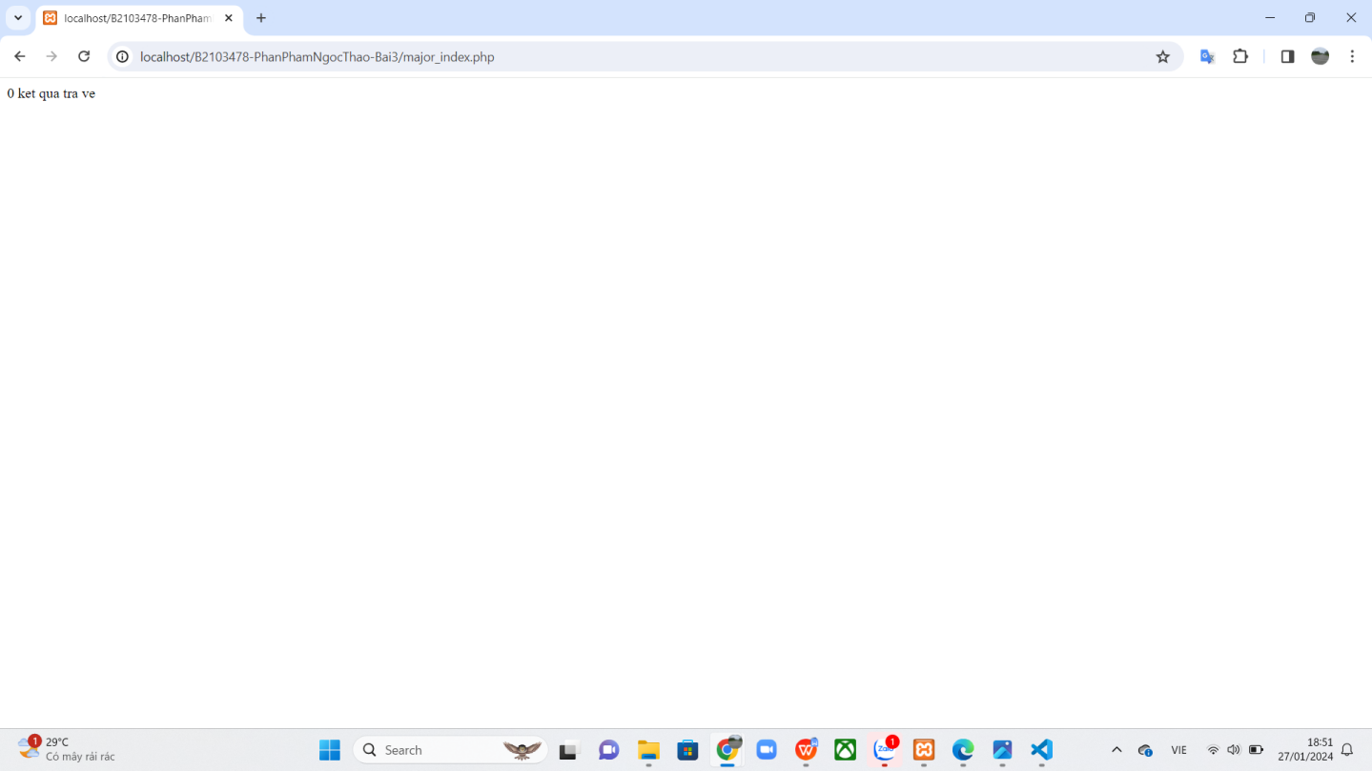

-major_add.php

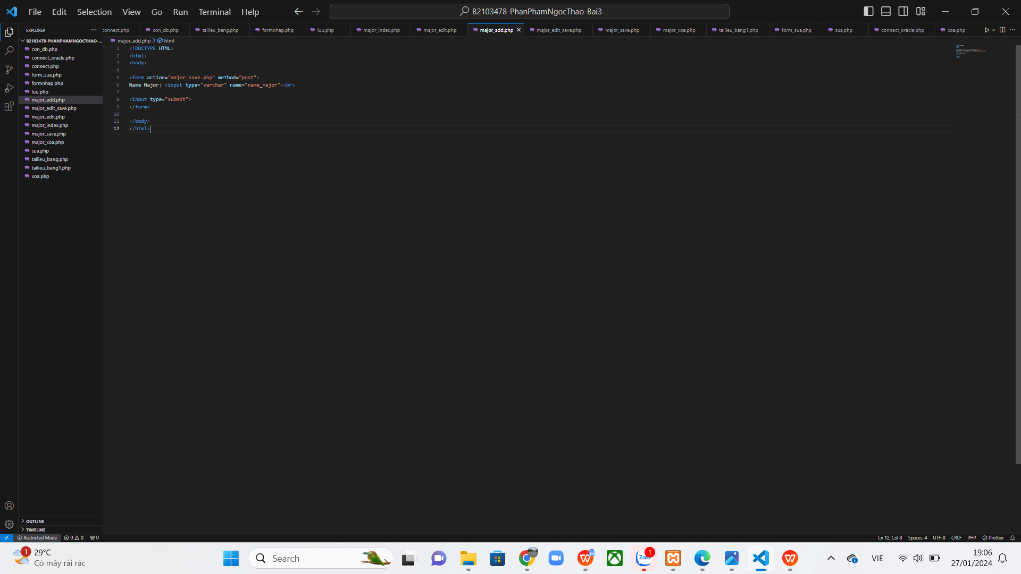

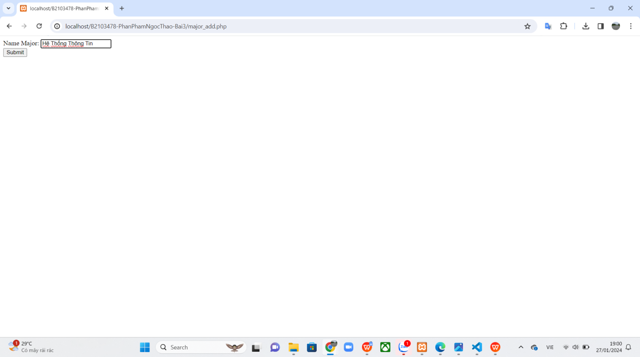

-major_save.php

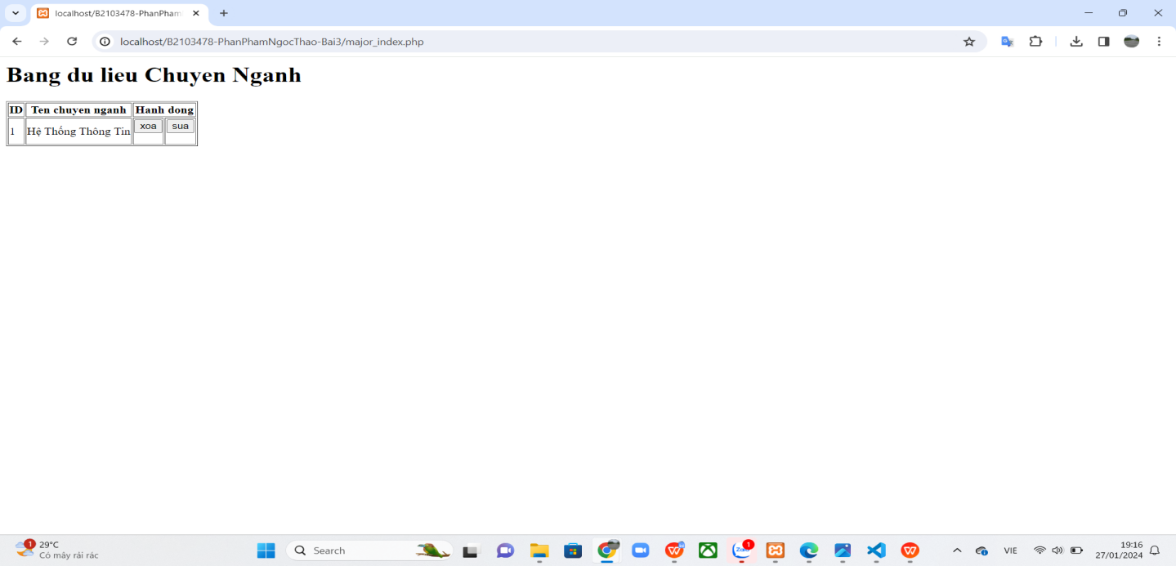

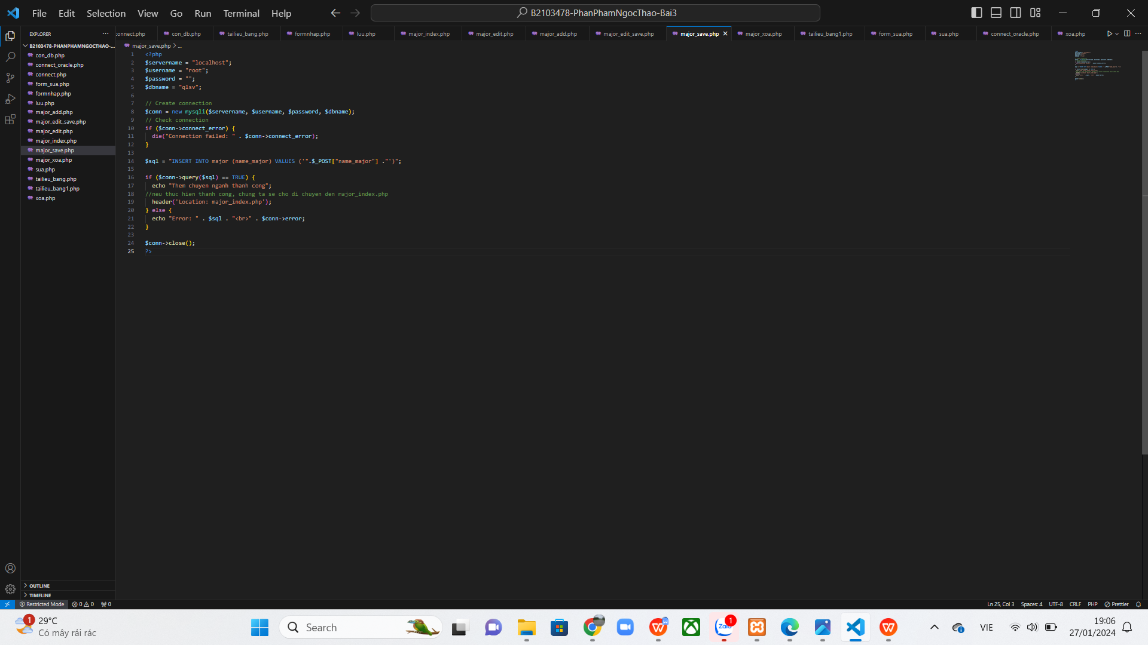

-major_edit.php

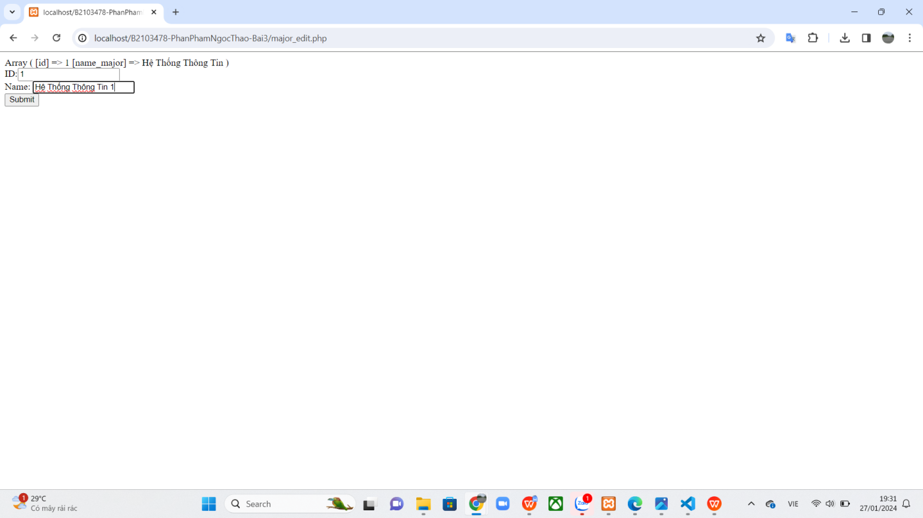

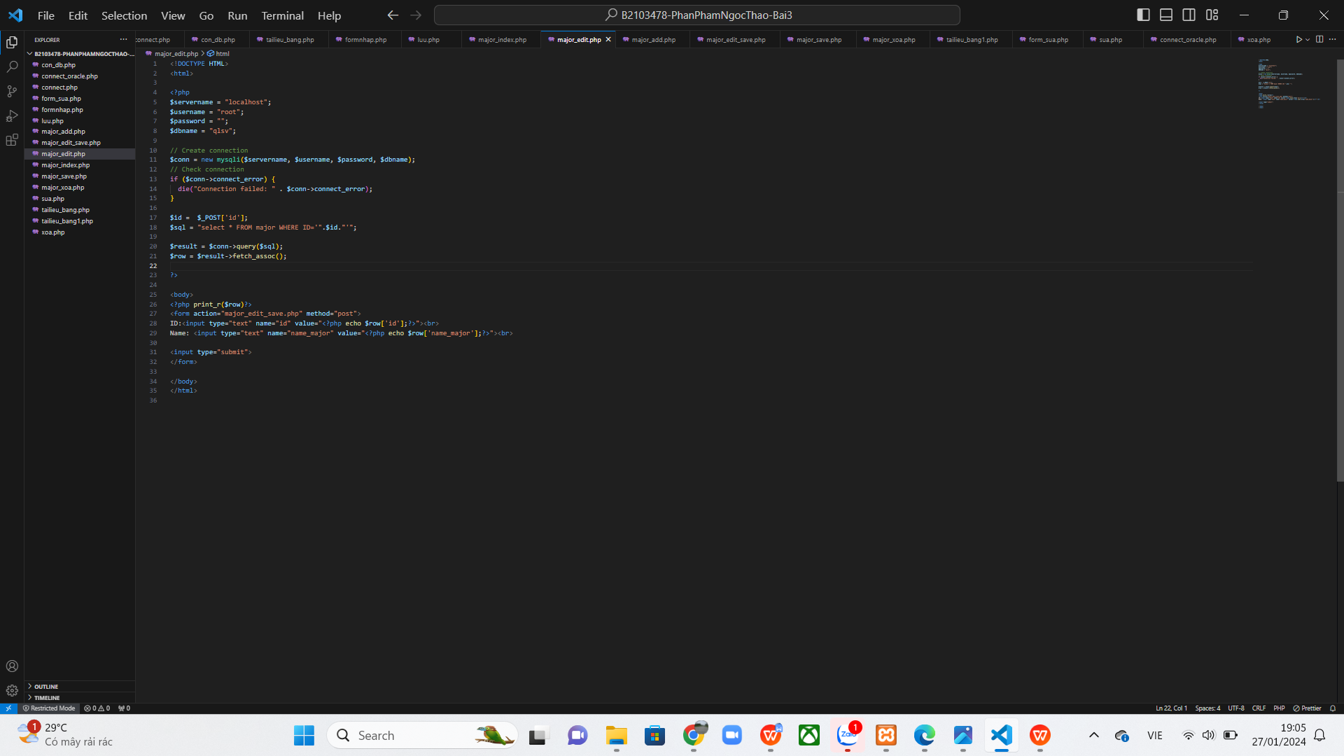

-major_edit_save.php

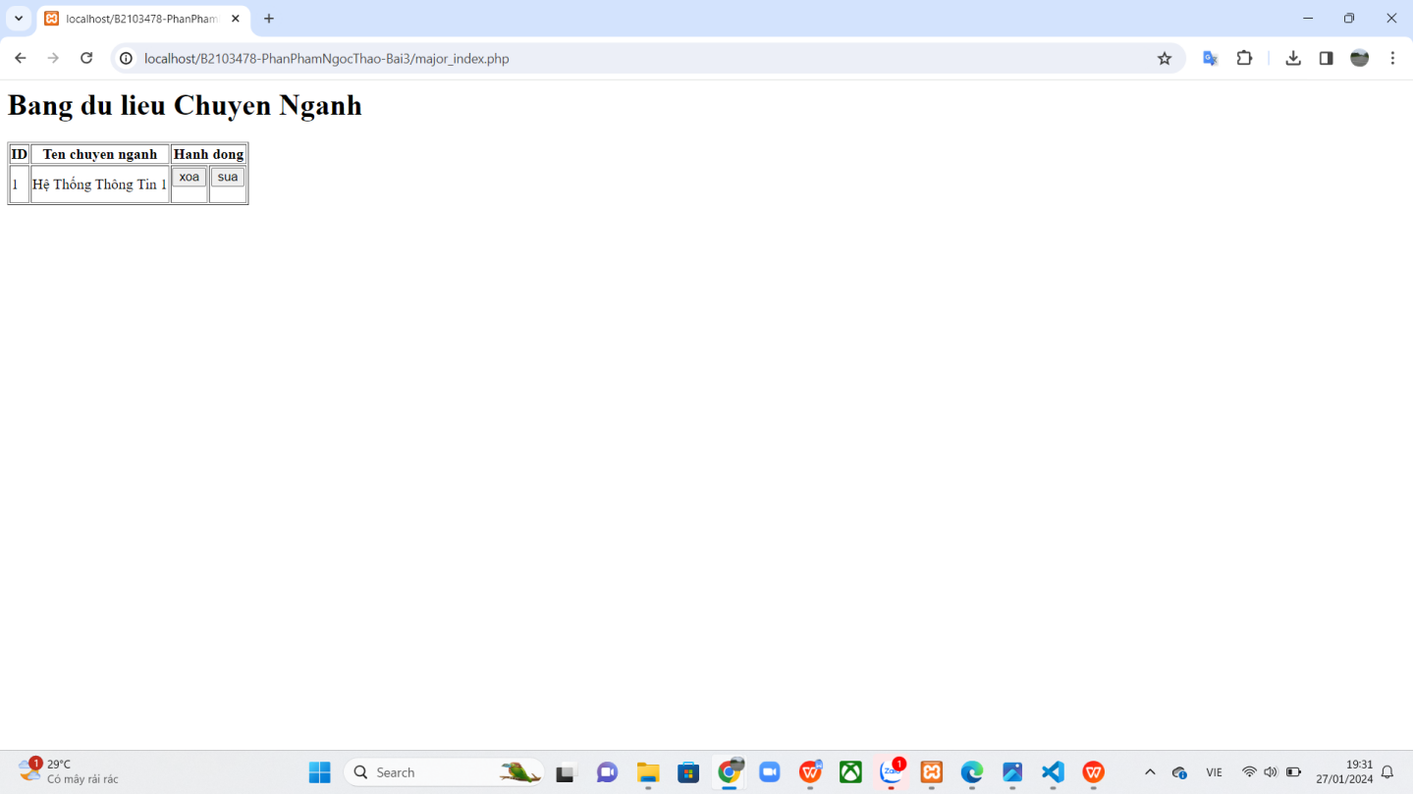

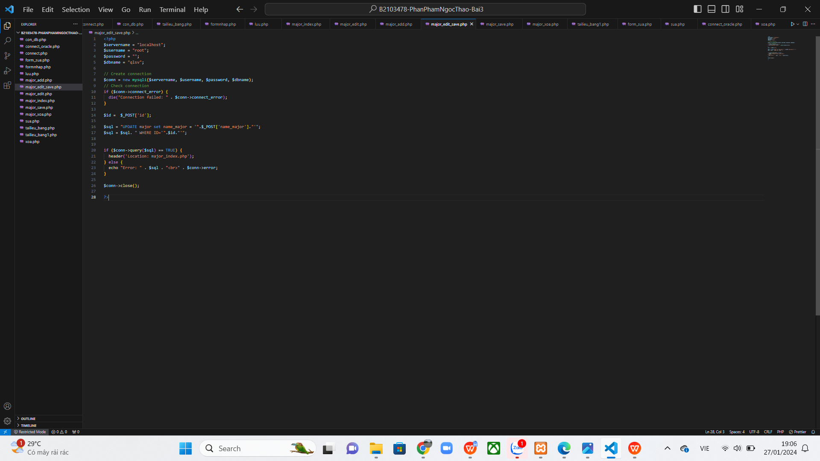

-major_xoa.php

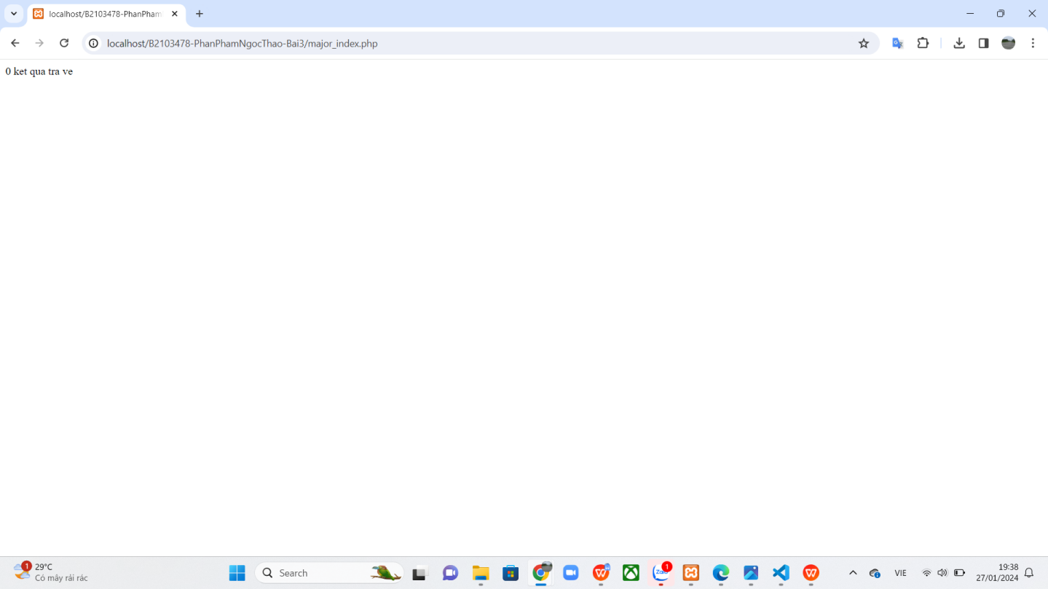

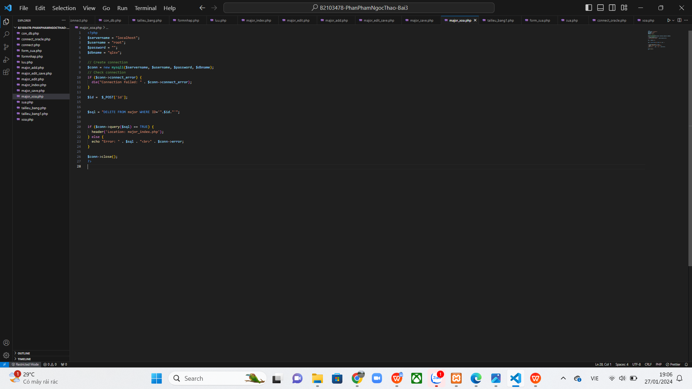

1. Cập nhật lại taidulieu_bang1.php thêm hiển thị mã chuyên ngành và tên chuyên ngành tương ứng của sinh viên. Gợi ý: các bạn sửa câu lệnh sql kết nối thêm bảng chuyên ngành.

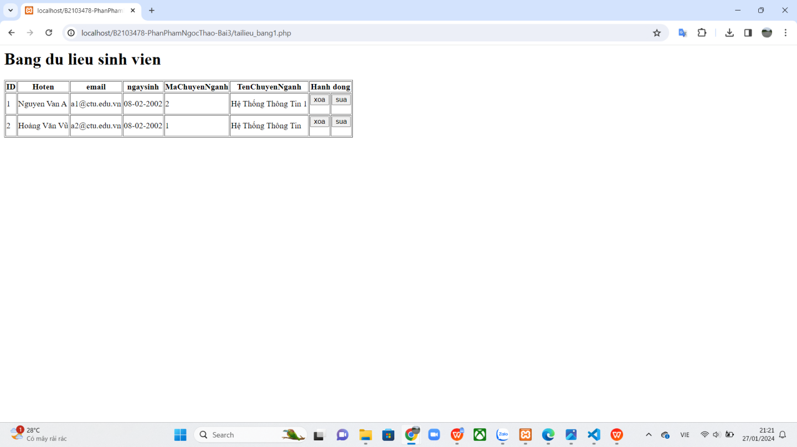

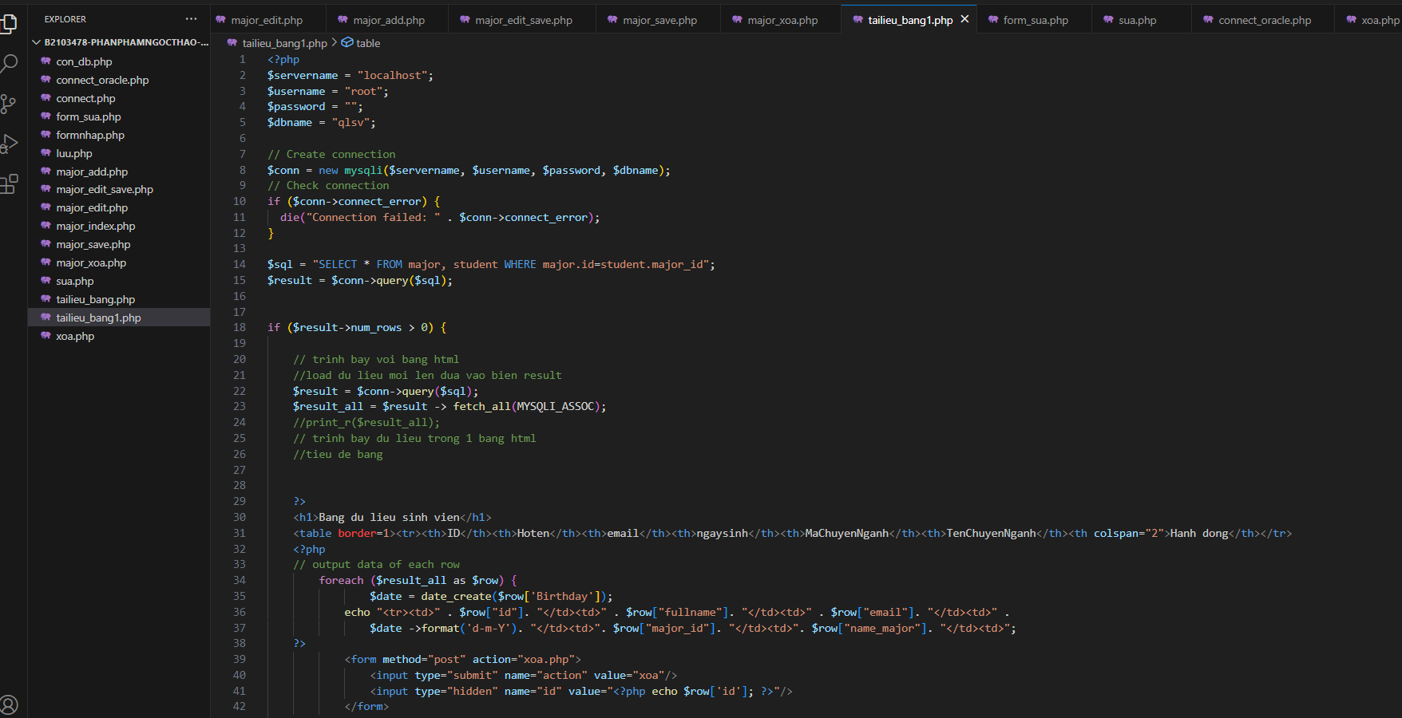

1. Cập nhật tương ứng ở tập tin formnhap.php, form_sua.php sau khi thêm phần nhập khóa ngoại dạng combobox lấy dữ liệu từ bảng major. Gợi ý: Select dữ liệu từ bảng major và đưa dạng list với tag option https://www.w3schools.com/tags/tag_option.asp

-formnhap.php

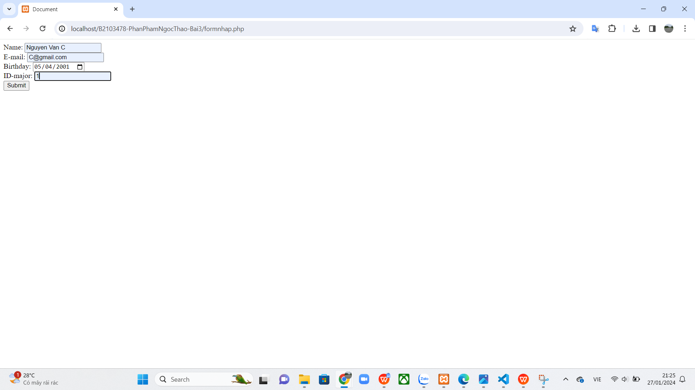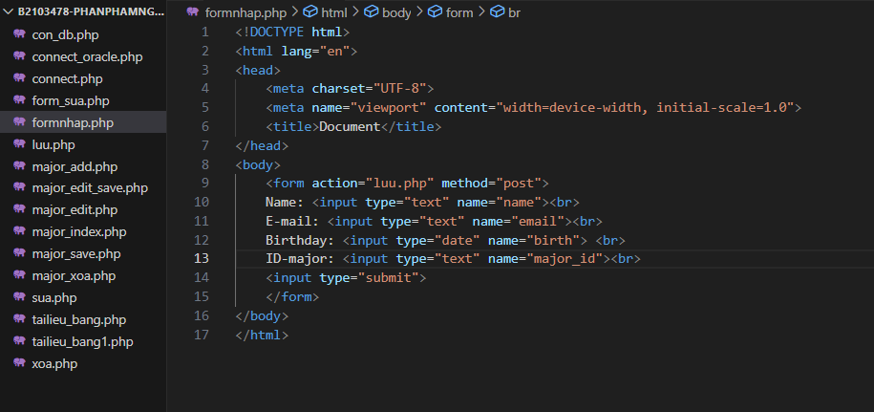

-sau khi nhap

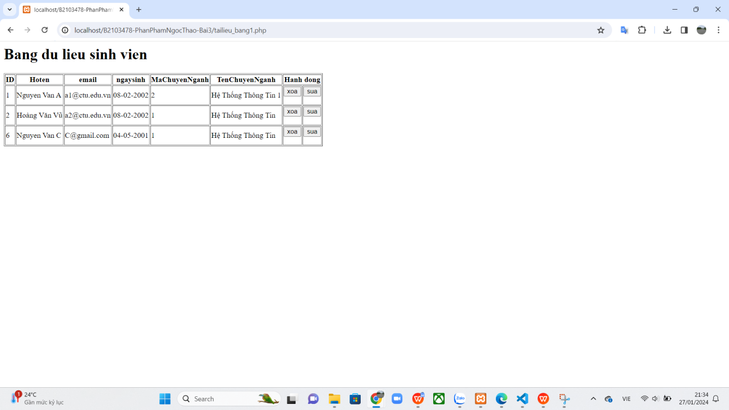

- form_sua.php

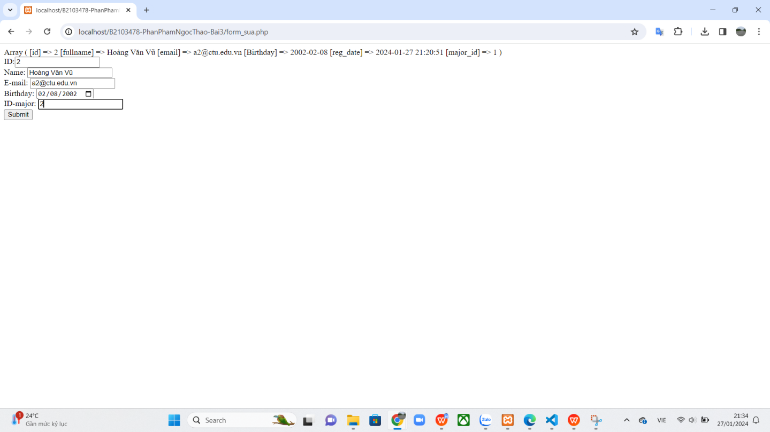

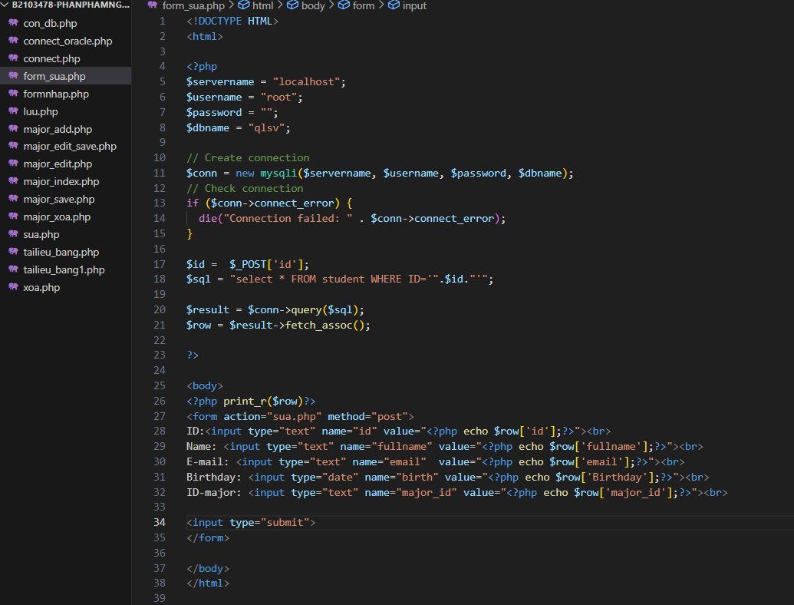

-sau khi sửa

